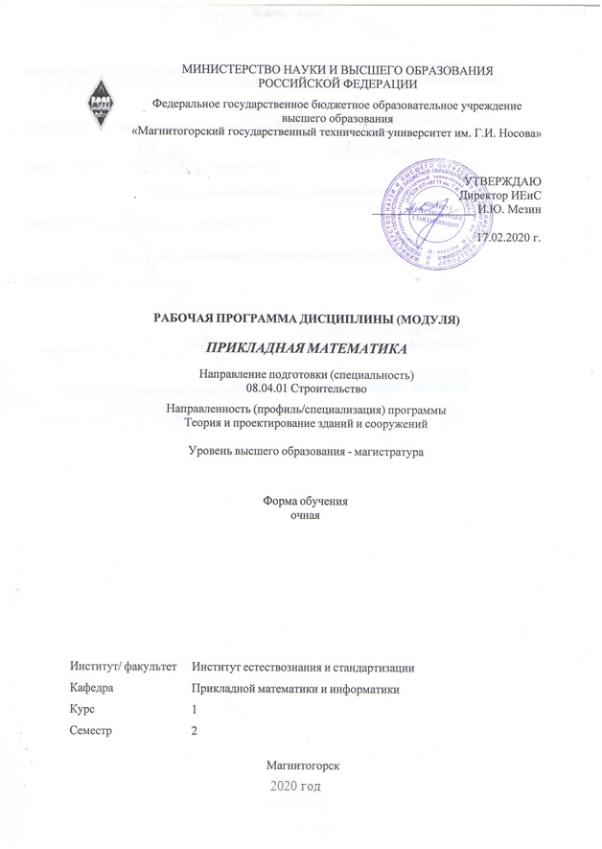

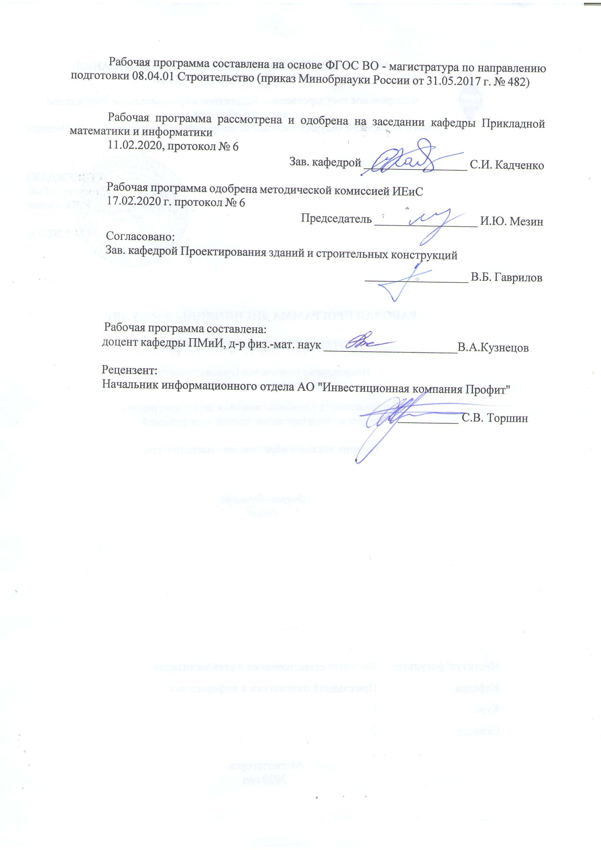

|  |  |
| --- | --- |
| **1** **Цели** **освоения** **дисциплины** **(модуля)** | |
| Целью изучения дисциплины «Прикладная математика» является изучение методов построения и анализа математических моделей, формирование у студентов магистратуры математической культуры, необходимой для успешного решения в будущем профессиональных и общественных задач, общих знаний и умений в области математического моделирования систем и мотивации к самообразованию. | |
|  |  |
| **2** **Место** **дисциплины** **(модуля)** **в** **структуре** **образовательной** **программы** | |
| Дисциплина Прикладная математика входит в обязательую часть учебного плана образовательной программы.  Для изучения дисциплины необходимы знания (умения, владения), сформированные в результате изучения дисциплин/ практик: | |
| Методология и методы научного исследования | |
| Методы решения научно-технических задач в строительстве | |
| Оценка технического состояния строительных конструкций | |
| Знания (умения, владения), полученные при изучении данной дисциплины будут необходимы для изучения дисциплин/практик: | |
| Производственная - научно-исследовательская практика | |
| Численное моделирование строительных конструкций и систем с использованием ЭВМ | |
|  |  |
| **3** **Компетенции** **обучающегося,** **формируемые** **в** **результате** **освоения**  **дисциплины** **(модуля)** **и** **планируемые** **результаты** **обучения** | |
| В результате освоения дисциплины (модуля) «Прикладная математика» обучающийся должен обладать следующими компетенциями: | |
|  |  |
| Код индикатора | Индикатор достижения компетенции |
| ОПК-1 Способен решать задачи профессиональной деятельности на основе использования теоретических и практических основ, математического аппарата фундаментальных наук | |
| ОПК-1.1 | Решает инженерные задачи с помощью математического аппарата |
| ОПК-1.2 | Решает типовые задачи в профессиональной деятельности на основе использования теоретических и практических основ |

|  |  |  |  |  |  |  |  |  |  |
| --- | --- | --- | --- | --- | --- | --- | --- | --- | --- |
|  | **4.** **Структура,** **объём** **и** **содержание** **дисциплины** **(модуля)** | | | | | | | | |
| Общая трудоемкость дисциплины составляет 3 зачетных единиц 108 акад. часов, в том числе:  – контактная работа – 33,05 акад. часов:  – аудиторная – 30 акад. часов;  – внеаудиторная – 3,05 акад. часов  – самостоятельная работа – 39,25 акад. часов;  – подготовка к экзамену – 35,7 акад. часа  Форма аттестации - экзамен | | | | | | | | | |
|  |  |  |  |  |  |  |  |  |  |
| Раздел/ тема  дисциплины | | Семестр | Аудиторная  контактная работа  (в акад. часах) | | | Самостоятельная работа студента | Вид самостоятельной  работы | Форма текущего контроля успеваемости и  промежуточной аттестации | Код компетенции |
| Лек. | лаб.  зан. | практ. зан. |
| 1. Раздел 1. Общие понятия о математическом моделировании | | |  | | | | | | |
| 1.1 Тема 1.1. Понятие модели. Классификация математических моделей  Тема 1.2. Свойства математических моделей | | 2 | 5 |  | 5 | 10 | Составление конспекта. Решение задач. | Проверка конспектов. Проверка выполнения домашнего задания | ОПК-1.1, ОПК-1.2 |
| Итого по разделу | | | 5 |  | 5 | 10 |  |  |  |
| 2. Раздел 2. Построение математических моделей | | |  | | | | | | |
| 2.1 Тема 2.1. Общие требования и рекомендации по математическому моделированию.  Тема 2.2. Этапы построения и применения математических моделей | | 2 | 5 |  | 5/3И | 10 | Составление конспекта. Решение задач. | Проверка конспектов. Проверка выполнения домашнего задания | ОПК-1.1, ОПК-1.2 |
| Итого по разделу | | | 5 |  | 5/3И | 10 |  |  |  |
| 3. Раздел 3. Классификация математических моделей | | |  | | | | | | |
| 3.1 Тема 3.1. Классификация математических моделей  Тема 3.2. Примеры реализации некоторых математических моделей | | 2 | 5 |  | 5/3И | 19,25 | Составление конспекта. Решение задач. | Проверка конспектов. Проверка выполнения домашнего задания | ОПК-1.1, ОПК-1.2 |
| Итого по разделу | | | 5 |  | 5/3И | 19,25 |  |  |  |
| Итого за семестр | | | 15 |  | 15/6И | 39,25 |  | экзамен |  |
| Итого по дисциплине | | | 15 |  | 15/6И | 39,25 |  | экзамен |  |

|  |
| --- |
| **5** **Образовательные** **технологии** |
|  |
| При проведении занятий и организации самостоятельной работы студентов используются:  - Традиционные технологии обучения, предполагающие передачу информации в готовом виде, формирование учебных умений по образцу: лекция-изложение, лекция объяснение, практические работы, контрольная работа и др.. Использование традиционных технологий обеспечивает ориентирование студентов в потоке информации, связанной с различными подходами к определению сущности, содержания, методов, форм развития и саморазвития личности; самоопределение в выборе оптимального пути и способов личностно-профессионального развития; систематизацию знаний, полученных студентами в процессе аудиторной и самостоятельной работы. Практические занятия обеспечивают развитие и закрепление умений и навыков определения целей и задач саморазвития, а также принятия наиболее эффективных решений по их реализации.  - Интерактивные технологии обучения, предполагающие организацию обучения как продуктивной творческой деятельности в режиме взаимодействия студентов друг с другом и с преподавателем |
|  |
| **6** **Учебно-методическое** **обеспечение** **самостоятельной** **работы** **обучающихся** |
| Представлено в приложении 1. |
|  |
| **7** **Оценочные** **средства** **для** **проведения** **промежуточной** **аттестации** |
| Представлены в приложении 2. |
|  |
| **8** **Учебно-методическое** **и** **информационное** **обеспечение** **дисциплины** **(модуля)** |
| **а)** **Основная** **литература:** |
| 1.Аюпов В.В.Прикладная математика: учеб. пособие/ В.В.Аюпов, А.В.Аюпов. - Пермь: "Прокрость",2017.-147с.-URL: <http://pgsha.ru:8008/books/study/%C0%FE%EF%EE%E2%20%C2.%C2.%2C%20%C0%FE%EF%EE%E2%20%C0.%C2.%20%CF%F0%E8%EA%EB%E0%E4%ED%E0%FF%20%EC%E0%F2%E5%EC%E0%F2%E8%EA%E0.pdf> (дата обращения: 13.10.2020).  2. Ревчук И.Н.Прикладная математика:учебное пособие/И.Н.Ревчук, В.К.Пчельник- URL: <http://window.edu.ru/resource/384/54384>(дата обращения: 13.10.2020). |
|  |
| **б)** **Дополнительная** **литература:** |
| 1. Никитин, А.А. Математический анализ: углубленный курс/ А.А.Никитин,В.В.Фомичев. - 2-е изд., испр. и доп.: учебник и практикум для академического бакалавриата.-Москва-Юрайт., 2019. — <URL:https://urait.ru/viewer/matematicheskiy-analiz-uglublennyy-kurs-432899#page/1> (дата обращения: 13.10.2020).  2. Математика в примерах и задачах: учеб. пособие / О.М. Дегтярева, Л.Н. Журбенко, Г.А. Никонова, Н.В. Никонова, С.Н. Нуриева. — Москва: ИНФРА-М, 2019. — 372 с. – Текст: электронный. – URL: <https://new.znanium.com/catalog/product/989802>  (дата обращения: 13.10.2020). – Режим доступа: по подписке.  3. Теория вероятностей и математическая статистика: Учебное пособие / Бирюкова Л.Г., Бобрик Г.И., Матвеев В.И., - 2-е изд. - Москва :НИЦ ИНФРА-М, 2017. - 289 с. (Высшее образование: Бакалавриат) ISBN 978-5-16-011793-5. - Текст : электронный. - URL: <https://znanium.com/catalog/product/370899> (дата обращения: 13.10.2020). – Режим доступа: по подписке.  4. Математика в примерах и задачах : учеб. пособие / О.М. Дегтярева, Л.Н. Журбенко, Г.А. Никонова, Н.В. Никонова, С.Н. Нуриева. — Москва : ИНФРА-М, 2019. — 372 с. — (Высшее образование: Бакалавриат). - ISBN 978-5-16-011256-5. - Текст : электронный. - URL: <https://znanium.com/catalog/product/989802> (дата обращения: 13.10.2020). – Режим доступа: по подписке.  5. Ржевский, С.В. Высшая математика : учебник / С.В. Ржевский. - Москва : Инфра-М ; Znanium.com, 2018. - 814 с. - (Высшее образование). - ISBN 978-5-16-107481-7 (online). - Текст : электронный. - URL: <https://znanium.com/catalog/product/1014067>  (дата обращения: 13.10.2020). – Режим доступа: по подписке.  6. Шипачев, В. С. Задачник по высшей математике : учебное пособие / В. С. Шипачев. — 10-е изд., стер. — Москва : ИНФРА-М, 2020. — 304 с. — (Высшее образование). - ISBN 978-5-16-010071-5. - Текст : электронный. - URL: <https://znanium.com/catalog/product/1042456> (дата обращения: 13.10.2020). – Режим доступа: по подписке. |

|  |  |  |  |  |
| --- | --- | --- | --- | --- |
|  | | | | |
|  |  |  |  |  |
| **в)** **Методические** **указания:** | | | | |
| 1. Шоренко И.Н. Методические указания и контрольные задания по курсу «Прикладная математика»/ И.Н.Шоренко.- Санкт-Петербург, СПбГАУ, 2014.-51с.— URL: <https://studfile.net/preview/3189970/>  2. Роговцов Н.Н.Прикладная математика: методические указания/Н.Н.Роговцов,Т.Н.Макаева.-Минск, БНТУ.-2011, 44с.— URL: <https://rep.bntu.by/bitstream/handle/data/5162/Prikladnaya_matematika.pdf?sequence=1&isAllo>  wed=y | | | | |
|  |  |  |  |  |
| **г)** **Программное** **обеспечение** **и** **Интернет-ресурсы:** | | | | |
|  | | | | |
|  |  |  |  |  |
| **Программное** **обеспечение** | | | | |
|  | Наименование ПО | № договора | Срок действия лицензии |  |
|  | MS Windows 7 Professional(для классов) | Д-1227-18 от 08.10.2018 | 11.10.2021 |  |
|  | MS Office 2007 Professional | № 135 от 17.09.2007 | бессрочно |  |
|  | 7Zip | свободно распространяемое ПО | бессрочно |  |
|  | FAR Manager | свободно распространяемое ПО | бессрочно |  |
|  |  |  |  |  |
| **Профессиональные** **базы** **данных** **и** **информационные** **справочные** **системы** | | | | |
|  | Название курса | | Ссылка |  |
|  | Поисковая система Академия Google (Google Scholar) | | URL: <https://scholar.google.ru/> |  |
|  |  |
|  | Российская Государственная библиотека. Каталоги | | <https://www.rsl.ru/ru/4readers/catalogues>  / |  |
|  | Электронные ресурсы библиотеки МГТУ им. Г.И. Носова | | <http://magtu.ru:8085/marcweb2/Default.asp> |  |
| **9** **Материально-техническое** **обеспечение** **дисциплины** **(модуля)** | | | | |
|  |  |  |  |  |
| Материально-техническое обеспечение дисциплины включает: | | | | |

|  |  |  |  |  |  |  |  |  |  |  |  |  |  |  |  |  |  |  |  |  |  |  |  |  |  |  |  |  |  |  |
| --- | --- | --- | --- | --- | --- | --- | --- | --- | --- | --- | --- | --- | --- | --- | --- | --- | --- | --- | --- | --- | --- | --- | --- | --- | --- | --- | --- | --- | --- | --- |
| Материально-техническое обеспечение дисциплины включает:  Учебные аудитории для проведения занятий лекционного типа. Доска, мультимедийный проектор, экран.  Учебные аудитории для проведения лабораторных занятий, групповых и индивидуальных консультаций, текущего контроля и промежуточной аттестации. Персональные компьютеры с пакетом MS Office, выходом в Интернет и с доступом в электронную информационно-образовательную среду университета.  Комплекс тестовых заданий для проведения рубежного и промежуточного контроля.  Помещения для самостоятельной работы обучающихся. Персональные компьютеры с пакетом MS Office, выходом в Интернет и с доступом в электронную информационно-образовательную среду университета.  Помещения для хранения и профилактического обслуживания учебного оборудования. Шкафы для хранения учебно-методической документации, учебного оборудования и учебно-наглядных пособий.    **Приложение 1 для ССм-2**  **Методические указания для обучающихся по освоению дисциплины**  Для обеспечения систематической и регулярной работы по изучению дисциплины и успешного прохождения текущих и промежуточных контрольных испытаний студенту рекомендуется придерживаться следующего порядка обучения:  - самостоятельно определить объем времени, необходимого для проработки каждой темы;  - регулярно изучать каждую тему дисциплины, используя различные формы индивидуальной работы;  - согласовывать с преподавателем виды работы по изучению дисциплины.  Самостоятельность в учебной работе способствует развитию заинтересованности студента в изучаемом материале, вырабатывает у него умение и потребность самостоятельно получать знания, что весьма важно для специалиста с высшим образованием.  Целью самостоятельной работы студентов является овладение фундаментальными знаниями, профессиональными умениями и навыками деятельности по профилю, опытом творческой, исследовательской деятельности.  Самостоятельная работа студента включает следующие виды, выполняемые в соответствии с федеральным государственным образовательным стандартом высшего образования и рабочим учебным планом:  - аудиторная самостоятельная работа студента под руководством и контролем преподавателя на лекции и практическом занятии;  - внеаудиторная самостоятельная работа студента под руководством и контролем преподавателя: изучение теоретического материала, подготовка к аудиторным занятиям (лекция, практическое занятие, коллоквиум, контрольная работа, тестирование, устный опрос), дополнительные занятия, текущие консультации по дисциплинам.  Для выполнения практических работ необходимо изучить соответствующий теоретический материал и научиться решать типовые задачи по нужной теме. При решении лабораторных работ необходимо делать ссылки на соответствующие теоремы, свойства, формулы. Решение нужно выполнять подробно, делать все необходимые пояснения и, если нужно, иллюстрировать решение чертежами. Учебно-методическое обеспечение самостоятельной работы обучающихся  |  |  |  |  |  | | --- | --- | --- | --- | --- | | Наименование разделов | Тема дисциплины | Вид самостоятельной  работы | Кол-во  часов | Формы контроля | | Раздел 1. Общие понятия о математическом моделировании | Классификация математических моделей | Подготовка к практическому занятию  Письменный экспресс-опрос  Решение задач ИДЗ | 10 | Проверка выполнения домашнего задания Опрос.  Проверка конспектов. Опрос. | | Раздел 2. Построение математических моделей | Этапы построения и применения математических моделей | Подготовка к практическому занятию  Решение задач ИДЗ | 10 | Проверка выполнения индивидуального домашнего задания. | | Раздел 3. Классификация математических моделей | Примеры реализации некоторых математических моделей | Подготовка к контрольной работе | 19,25 | Зачет | | Итого: |  |  | 39,25 | Экзамен | |  |  |  |  |  | |

**Приложение 1 для ССм-2**

**Методические указания для обучающихся по освоению дисциплины**

Для обеспечения систематической и регулярной работы по изучению дисциплины и успешного прохождения текущих и промежуточных контрольных испытаний студенту рекомендуется придерживаться следующего порядка обучения:

- самостоятельно определить объем времени, необходимого для проработки каждой темы;

- регулярно изучать каждую тему дисциплины, используя различные формы индивидуальной работы;

- согласовывать с преподавателем виды работы по изучению дисциплины.

Самостоятельность в учебной работе способствует развитию заинтересованности студента в изучаемом материале, вырабатывает у него умение и потребность самостоятельно получать знания, что весьма важно для специалиста с высшим образованием.

Целью самостоятельной работы студентов является овладение фундаментальными знаниями, профессиональными умениями и навыками деятельности по профилю, опытом творческой, исследовательской деятельности.

Самостоятельная работа студента включает следующие виды, выполняемые в соответствии с федеральным государственным образовательным стандартом высшего образования и рабочим учебным планом:

- аудиторная самостоятельная работа студента под руководством и контролем преподавателя на лекции и практическом занятии;

- внеаудиторная самостоятельная работа студента под руководством и контролем преподавателя: изучение теоретического материала, подготовка к аудиторным занятиям (лекция, практическое занятие, коллоквиум, контрольная работа, тестирование, устный опрос), дополнительные занятия, текущие консультации по дисциплинам.

Для выполнения практических работ необходимо изучить соответствующий теоретический материал и научиться решать типовые задачи по нужной теме. При решении лабораторных работ необходимо делать ссылки на соответствующие теоремы, свойства, формулы. Решение нужно выполнять подробно, делать все необходимые пояснения и, если нужно, иллюстрировать решение чертежами.

# Учебно-методическое обеспечение самостоятельной работы обучающихся

|  |  |  |  |  |
| --- | --- | --- | --- | --- |
| Наименование разделов | Тема дисциплины | Вид самостоятельной  работы | Кол-во  часов | Формы контроля |
| Раздел 1. Общие понятия о математическом моделировании | Классификация математических моделей | Подготовка к практическому занятию  Письменный экспресс-опрос  Решение задач ИДЗ | 10 | Проверка выполнения домашнего задания Опрос.  Проверка конспектов. Опрос. |
| Раздел 2. Построение математических моделей | Этапы построения и применения математических моделей | Подготовка к практическому занятию  Решение задач ИДЗ | 10 | Проверка выполнения индивидуального домашнего задания. |
| Раздел 3. Классификация математических моделей | Примеры реализации некоторых математических моделей | Подготовка к контрольной работе | 19,25 | Зачет |
| Итого: |  |  | 39,25 | Экзамен |
|  |  |  |  |  |

***Приложение 2 для ССм***

**7 Оценочные средства для проведения промежуточной аттестации**

**а) Планируемые результаты обучения и оценочные средства для проведения промежуточной аттестации:**

|  |  |  |
| --- | --- | --- |
| Код индикатора | Индикатор достижения компетенции | Оценочные средства |
| ОПК-1: Способен решать задачи профессиональной деятельности на основе использования теоретических и практических основ, математического аппарата фундаментальных наук | | |

|  |  |  |
| --- | --- | --- |
| ОПК-1.1 | Решает инженерные задачи с помощью математического аппарата | ***Комплексные задания:***   1. Описать основные задачи моделирования. 2. Описать последовательность развития вычислительной техники и применения современных технических средств для моделирования. 3. Описать теоретические основы моделирования. Модели: аналитические и имитационные   Сделать обзор аналитических моделей. Достоинства и недостатки аналитических моделей   1. Определить особенности имитационного моделирования. Достоинства и недостатки имитационных моделей. 2. Методы имитационного моделирования. Метод «Временного интервала At». Метод «Событий». 3. Применение различных методов в зависимости от целей моделирования. 4. Вероятностные характеристики для транспортных потоков. |
| ОПК-1.2 | Решает типовые задачи в профессиональной деятельности на основе использования теоретических и практических основ | ***Комплексные задания:***   1. Описать последовательность технологических расчетов при моделировании строительных работ. 2. Рассказать о схеме формирования базы данных для моделирования. Комплексный и локальный режимы моделирования. 3. Изложить критерии оптимальности полученного при моделировании решения. 4. Как трактуются результаты моделирования. Наглядность представления полученного решения. 5. Описать способы интерпретация результатов моделирования и их дальнейшего использования 6. Определение вида гистограммы распределения интервалов между потоками во времени. 7. Как строятся графики зависимости между интенсивностью, плотностью и скоростью движения объектов. 8. Как осуществляется проверка соответствия полученных данных макромоделям по Гриншильдсу и Гринбергу   *Примерные вопросы на экзамене:*   1. Основные задачи моделирования. 2. Развитие вычислительной техники и применение современных технических средств для моделирования. 3. Теоретические основы моделирования. Модели: аналитические и имитационные 4. Обзор аналитических моделей. Достоинства и недостатки аналитических моделей 5. Особенности имитационного моделирования. Достоинства и недостатки имитационных моделей. 6. Методы имитационного моделирования. Метод «Временного интервала At». Метод «Событий». 7. Применение различных методов в зависимости от целей моделирования. 8. Вероятностные характеристики для транспортных потоков. 9. Последовательность технологических расчетов при моделировании строительных работ. 10. Формирование базы данных для моделирования. Комплексный и локальный режимы моделирования. 11. Критерии оптимальности полученного при моделировании решения. 12. Результаты моделирования. Наглядность представления полученного решения. 13. Интерпретация результатов моделирования и их дальнейшее использование. 14. Определение вида гистограммы распределения интервалов между потоками во времени. 15. Построение графиков зависимости между интенсивностью, плотностью и скоростью движения объектов. 16. Проверка соответствия полученных данных макромоделям по Гриншильдсу и Гринбергу |

***Показатели и критерии оценивания экзамена:***

Критериями успешного освоения программы курса являются:

- умение интерпретировать понятия и утверждения, применять к решению задач изученную теорию;

- усвоение методов и приемов решения основных задач дисциплины;

- приобретение навыков работы с наиболее часто встречающимися объектами математического анализа.

- знание основных теоретических положений, формулировок и доказательств ряда теорем.

***Показатели и критерии оценивания знаний студента по дисциплине на экзамене :***

– на оценку **«отлично»** (5 баллов) – студент должен показать высокий уровень знаний не только на уровне воспроизведения и объяснения информации, но и интеллектуальные навыки решения проблем и задач, нахождения уникальных ответов к проблемам, оценки и вынесения критических суждений;

– на оценку **«хорошо»** (4 балла)– студент должен показать знания не только на уровне воспроизведения и объяснения информации, но и интеллектуальные навыки решения проблем и задач, нахождения уникальных ответов к проблемам;

– на оценку **«удовлетворительно»** (3балла)– студент должен показать знания на уровне воспроизведения и объяснения информации, интеллектуальные навыки решения простых задач;

– на оценку **«неудовлетворительно»** (2 балла) – у студента знания по темам на уровне менее 20%, он не может показать интеллектуальные навыки решения простых задач.

на оценку **«неудовлетворительно»** (1 балл)– студент не может показать знания на уровне воспроизведения и объяснения информации, не может показать интеллектуальные навыки решения простых задач